98年15歲以上現住人口數按性別及教育程度統計表
教育程度別 | 男 | 女 | 合計
博士畢業 | 46 | 6 | 52
博士肄業 | 50 | 25 | 75
研究所畢業 | 1984 | 876 | 2860
研究所肄業 | 573 | 423 | 996
大學畢業 | 7860 | 7515 | 15375
大學肄業 | 3782 | 3431 | 7213
二、三專畢業 | 3895 | 3879 | 7774
二、三專肄業 | 737 | 498 | 1235
五專畢業 | 3337 | 2148 | 5485
五專後二年肄業 | 227 | 123 | 350
五專前三年肄業 | 68 | 366 | 434
高中畢業 | 4852 | 4339 | 9191
高中肄業 | 2295 | 2021 | 4316
高職畢業 | 13279 | 12652 | 25931
高職肄業 | 3607 | 2470 | 6077
國中畢業 | 6545 | 6933 | 13478
國中肄業 | 930 | 873 | 1803
初職畢業 | 68 | 52 | 120
初職肄業 | 24 | 4 | 28
國小畢業 | 5174 | 7556 | 12730
國小肄業 | 340 | 628 | 968
自修 | 164 | 277 | 441
不識字 | 268 | 1744 | 2012
總計 | 60105 | 58839 | 118944

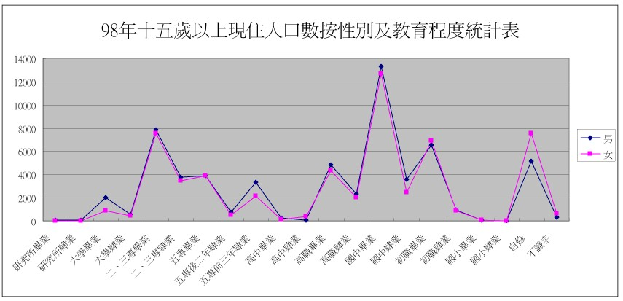

98年15歲以上現住人口數按性別及教育程度統計表

